Bludisko
Názov aktivity: | Bludisko
Tematický celok: | Phiro robot
Cieľová skupina: | 5.-7. ročník
Čas: | 1 vyučovacia hodina
Ciele: | Žiak dokáže ako programovací spôsob robota využiť swish karty.
Metódy a formy: | - metódy bádateľské a výskumné,  - metódy samostatnej práce žiakov.
Príprava, učebné pomôcky: | Materiálne zabezpečenie:  Phiro robot, Swish karty
Priebeh aktivity | Úloha 1  Pomocou papiera a fixky nakresli jednoduché bludisko, dosť široké pre tvojho robota. Môžeš sa inšpirovať obrázkom. Bludisko bude obsahovať zákruty alebo križovatky, po ktorých bude robot prechádzať.  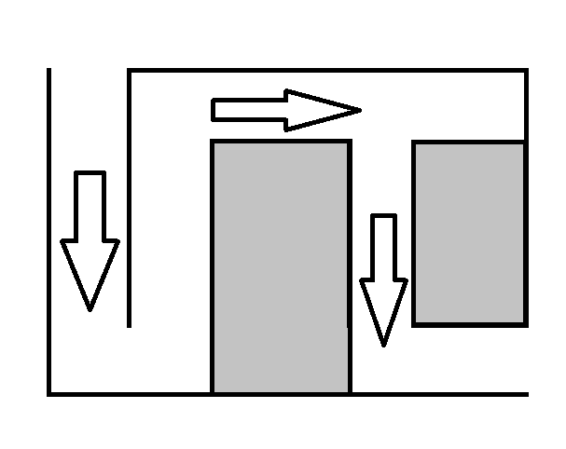  Žiak od učiteľa dostane viac listov papiera, na ktoré sa nakreslí bludisko.  Úloha 2  Pomocou kartičiek naprogramuj robota tak, aby prešiel celým bludiskom. Robot sa musí pohybovať len v rámci bludiska a nesmie prechádzať cez nakreslené čiary.  Učiteľ dozerá na žiakov, pomáha im a zodpovedá prípadné otázky.

